Домашнее задание по методам оптимизации (линейное программирование)
Оптимизация размещения двух типов инференс-сервисов: «лёгкие» и «тяжёлые»
Лепустин Дмитрий Сергеевич Б24-517

Исходные данные:
На узлах кластера размещаются два типа сервисов: «лёгкие» и «тяжёлые» инференс-сервисы. Суммарный доступный объём памяти на узлах — 16 условных единиц, суммарное число доступных vCPU — 18 условных единиц. Каждый экземпляр «лёгкого» сервиса приносит эффект 2 условные единицы и потребляет 2 единицы памяти и 1 единицу vCPU. Каждый экземпляр «тяжёлого» сервиса приносит эффект 3 условные единицы и потребляет 2 единицы памяти и 3 единицы vCPU. Требуется определить количество развёрнутых экземпляров каждого типа сервиса, максимизирующее суммарный эффект при соблюдении обоих ограничений.
Часть А. Формализация
Пусть:
x - число экземпляров «лёгкого» сервиса,
y - число экземпляров «тяжёлого» сервиса.
Оба значения целы и неотрицательны.
Целевая функция:
$$max(2x+3y)$$
Коэффициенты 2 и 3 – эффект каждого сервиса в условных единицах.
Ограничения:
2x + 2y ≤ 16
x + 3y ≤ 18
x, y ≥ 0; x, y ∈ Z
Каноническая форма:
Введем дополнительные переменные u и v, означающие не использованную память и vCPU соответственно.
2x + 2y + u = 16
x + 3y + v = 18
x, y, u, v ≥ 0
Часть Б. Геометрическое решение
Рассмотрим плоскость (x, y). Прямые ограничений:
1. 2x + 2y = 16 - ограничение по памяти
2. x + 3y = 18 – ограничение по vCPU
Область допустимых решений - четырёхугольник с вершинами: (0, 0); (0, 6); (3, 5); (8, 0)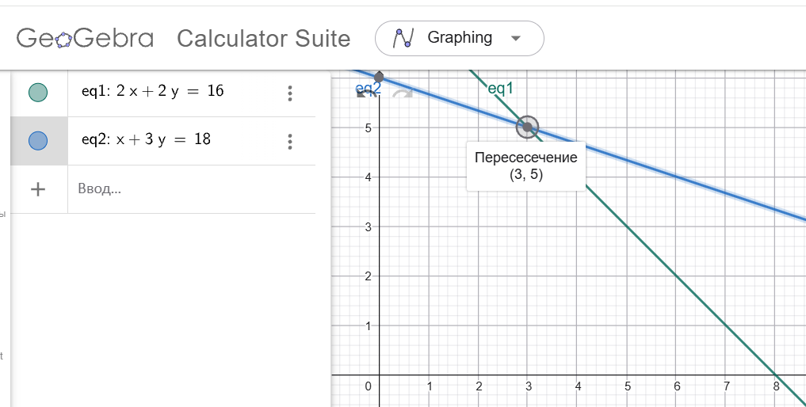
Рис. 1: Область допустимых решений
Вектор целевой функции c = (2, 3) – он означает направление эффективности использования ресурсов.
Проверим значения эффективности использования ресурсов в каждой точке, соприкасающейся с ограничением:
(0, 0) * (2, 3) = 0 * 2 + 0 * 3 = 0
(0, 6) * (2, 3) = 0 * 2 + 6 * 3 = 18
(3, 5) * (2, 3) = 3 * 2 + 5 * 3 = 21
(8, 0) * (2, 3) = 8 * 2 + 0 * 3 = 16

В точке (3, 5) ресурсы используются наиболее эффективно.
Вывод:
Оптимальное решение – 3 лёгких сервиса и 6 тяжёлых.

Часть В. Базисные решения и словари
Обозначим:
- $x_{1}$— число экземпляров «лёгкого» сервиса;
- $x_{2}$— число экземпляров «тяжёлого» сервиса;
- $s_{1}$— остаток памяти;
- $s_{2}$— остаток vCPU.
Каноническая форма
$$\left\{\begin{matrix}2x_{1}+2x_{2}+s_{1}=16, \\ x_{1}+3x_{2}+s_{2}=18, \\ x_{1},x_{2},s_{1},s_{2}≥0.\end{matrix}\right.$$
Целевая функция:
$$Z=2x_{1}+3x_{2}→\max{.}$$
Всего переменных $4$, уравнений $2$, поэтому базисных решений может быть:
$$\left({4 \atop 2}\right)=6.$$
Перечислим все базисные решения
№ | Небазисные | Базисные | Значения | Допустимо? | Вершина ОДР
1 | s₁ = 0, s₂ = 0 | $$x_{1},x_{2}$$ | x₁ = 3, x₂ = 5, s₁ = 0, s₂ = 0 | Да | $$\left(3 ; 5\right)$$
2 | x₁ = 0, x₂ = 0 | $$s_{1},s_{2}$$ | $$s_{1}=16, s_{2}=18$$ | Да | $$\left(0 ; 0\right)$$
3 | x₁ = 0, s₁ = 0 | $$x_{2},s_{2}$$ | $$x_{2}=8, s_{2}=-6$$ | Нет, $s_{2}<0$ | —
4 | x₁ = 0, s₂ = 0 | $$x_{2},s_{1}$$ | $$x_{2}=6, s_{1}=4$$ | Да | $$\left(0 ; 6\right)$$
5 | x₂ = 0, s₁ = 0 | $$x_{1},s_{2}$$ | $$x_{1}=8, s_{2}=10$$ | Да | $$\left(8 ; 0\right)$$
6 | x₂ = 0, s₂ = 0 | $$x_{1},s_{1}$$ | $$x_{1}=18, s_{1}=-20$$ | Нет, $s_{1}<0$ | —
Допустимые базисные решения соответствуют вершинам ОДР:
$$\left(0 ; 0\right), \left(8 ; 0\right), \left(3 ; 5\right), \left(0 ; 6\right).$$
Оптимальная вершина — $\left(3 ; 5\right)$.
Словарь для стартовой допустимой вершины
Стартовая вершина:
$$x_{1}=0, x_{2}=0.$$
Небазисные переменные: $x_{1},x_{2}$.
Базисные переменные: $s_{1},s_{2}$.
Словарь:
$$s_{1}=16-2x_{1}-2x_{2}, \\ s_{2}=18-x_{1}-3x_{2}, \\ Z=2x_{1}+3x_{2}.$$
В точке $x_{1}=x_{2}=0$:
$$s_{1}=16, s_{2}=18, Z=0.$$
Словарь для оптимальной вершины
Оптимальная вершина:
$$x_{1}=3, x_{2}=5.$$
Небазисные переменные: $s_{1},s_{2}$.
Базисные переменные: $x_{1},x_{2}$.
Выразим базисные переменные через небазисные:
$$x_{1}=3-\frac{3}{4}s_{1}+\frac{1}{2}s_{2}, \\ x_{2}=5+\frac{1}{4}s_{1}-\frac{1}{2}s_{2}.$$
Целевая функция:
$$Z=21-\frac{3}{4}s_{1}-\frac{1}{2}s_{2}.$$
В точке $s_{1}=s_{2}=0$:
$$x_{1}=3, x_{2}=5, Z=21.$$
Коэффициенты при небазисных переменных $s_{1},s_{2}$в целевой функции отрицательны, значит дальнейшее увеличение $s_{1}$или $s_{2}$уменьшает суммарный эффект. Следовательно, вершина $\left(3 ; 5\right)$оптимальна.
Итоговый ответ
Оптимальный план:
$$x_{1}=3\text{ экземпляра «лёгкого» сервиса}, \\ x_{2}=5\text{ экземпляров «тяжёлого» сервиса}.$$
Максимальный суммарный эффект:
$$Z_{max}=2⋅3+3⋅5=6+15=21.$$
Оба ресурса используются полностью:
$$2⋅3+2⋅5=6+10=16, \\ 3+3⋅5=3+15=18.$$
Ответ: нужно развернуть 3 «лёгких» и 5 «тяжёлых» экземпляров сервиса. Максимальный суммарный эффект равен 21 условной единице.

